CHỦ ĐỀ. CẢM ỨNG Ở ĐỘNG VẬT – 4 tiết

(Bài 26,27,28,29,30)

PHẦN I: HƯỚNG DẪN THỰC HIỆN
- Các em đọc bài trước và chép phần bài ghi vào tập.
- Phần tự đọc: các em tự tìm hiểu (thông qua SGK, đề cương, …).
- Thảo luận và trả lời các câu hỏi trong phần luyện tập (GV sẽ giải đáp trong giờ học).
- Tự làm các câu hỏi phần bài tập trắc nghiệm và gửi lên trang lớp học.
PHẦN II. NỘI DUNG GHI BÀI

I. CẢM ỨNG Ở động vật

1. Khái niệm về cảm ứng ở động vật
– Cảm ứng ở động vật là khả năng tiếp nhận kích thích và phản ứng lại các kích thích từ môi trường sống đảm bảo cho sinh vật tồn tại và phát triển.
– Ở động vật có tổ chức thần kinh, phản xạ được coi là một dạng điển hình của cảm ứng. Phản xạ được thực hiện nhờ cung phản xạ.
- Một cung phản xạ gồm:
+ Thụ quan tiếp nhận kích thích (thụ thể hoặc cơ quan thụ cảm)
+ Đường dẫn truyền vào (đường cảm giác)
+ Bộ phận phân tích và tổng hợp thông tin (thần kinh trung ương)
+ Đường dẫn truyền ra (đường vận động)
+ Bộ phận thực hiện phản ứng (cơ, tuyến,..)
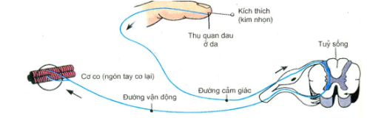
– Hình thức, mức độ chính xác của cảm ứng phụ thuộc vào mức độ tổ chức thần kinh của chúng.

2. Cảm ứng ở động vật có tổ chức thần kinh

A. Cảm ứng ở động vật có tổ chức thần kinh dạng lưới
– Có ở nhóm động vật: đối xứng toả tròn (ruột khoang).
– Cấu tạo hệ thần kinh: các tế bào thần kinh phân bố khắp cơ thể thành dạng lưới.
– Hình thức trả lời kích thích: co rút toàn thân.
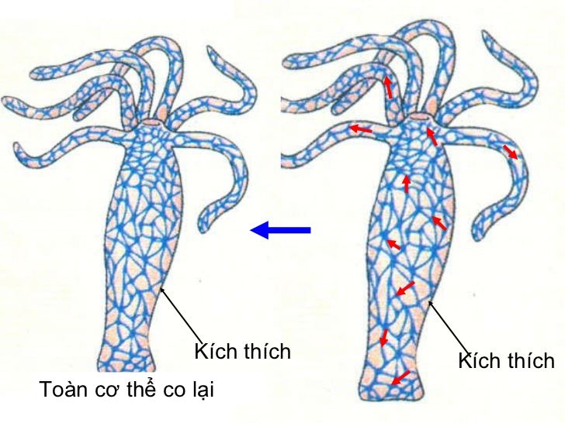

B. Cảm ứng ở động vật có hệ thần kinh dạng chuỗi hạch
– Đối tượng: động vật có cơ thể dạng đối xứng hai bên (giun dẹp, giun tròn, chân khớp,…)
– Cấu tạo hệ thần kinh: Các dây thần kinh tập trung theo chiều ngang và tập trung theo chiều dọc tạo nên các hạch thần kinh dạng bậc thang, dạng chuỗi hạch và dạng chuỗi hạch có hạch não.
– Hình thức trả lời kích thích: Mỗi hạch chỉ đạo một phần cơ thể (chủ yếu là phản xạ không điều kiện).
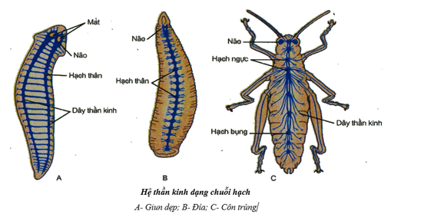

C. Cảm ứng ở động vật có hệ thần kinh dạng ống
- Cấu trúc của hệ thần kinh dạng ống
– Gặp ở động vật có xương sống: cá, lưỡng cư, bò sát, chim, thú.
– Hệ thần kinh dạng ống được phân hoá thành não, tuỷ sống, các dây thần kinh và hạch thần kinh. Não và tuỷ sống thuộc bộ phận thần kinh trung ương được bảo vệ trong hộp sọ và ống xương sống.
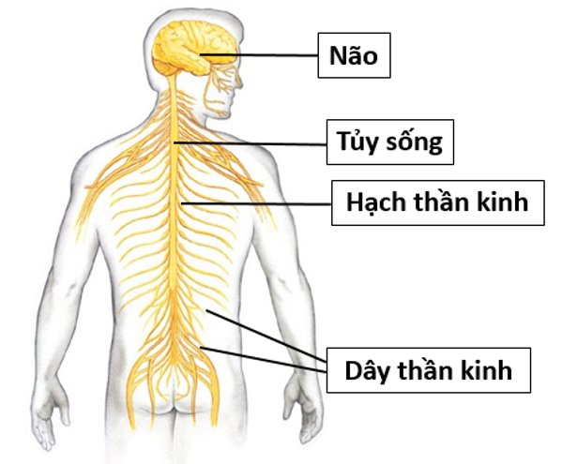

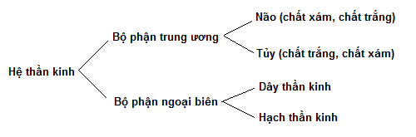
- Hoạt động của hệ thần kinh dạng ống
– Hệ thần kinh ống hoạt động theo nguyên tắc phản xạ, giúp động vật thích nghi với môi trường.
– Động vật có hệ thần kinh cấu tạo càng phức tạp thì số lượng các phản xạ càng nhiều và phản ứng càng chính xác, tiêu phí càng ít năng lượng, cách thức phản ứng càng đa dạng, phong phú.
– Hai loại phản xạ:
+ Phản xạ không điều kiện: thực hiện do cung phản xạ, bởi một số lượng ít tế bào do tủy sống điều khiển.
+ Phản xạ có điều kiện: phản xạ có sự tham gia của một số lượng lớn tế bào thần kinh và não đặc biệt là vỏ bán cầu đại não.
II. điện tế bào
Điện tế bào là một chỉ số đánh giá tế bào, mô hưng phấn hay không hưng phấn. Hưng phấn là sự biến đổi lí hóa xảy ra trong tế bào khi bị kích thích.
- Điện thế nghỉ (TỰ ĐỌC)
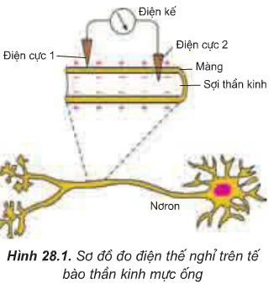
- Điện thế nghỉ là sự chênh lệch hiệu điện thế giữa 2 bên màng tế bào khi tế bào không bị kích thích, phía bên trong màng mang điện âm so với bên ngoài màng mang điện dương.
- Điện thế nghỉ hình thành chủ yếu do 3 yếu tố sau:
+ Sự phân bố ion ở hai bên màng tế bào và sự di chuyển của các ion qua màng tế bào.
+ Tính thấm có chọn lọc của màng và sự di chuyển của ion qua màng tế bào.
+ Bơm Na-K
- Điện thế hoạt động (TỰ ĐỌC)

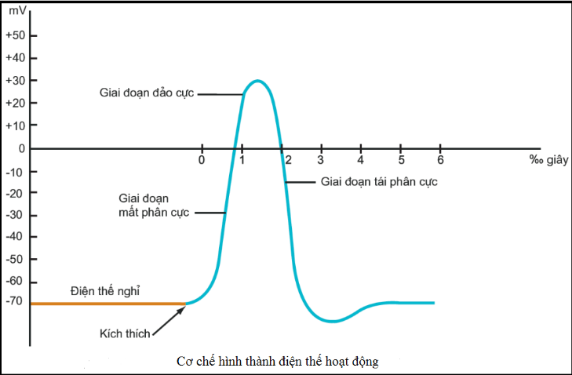
– Khi bị kích thích thì tế bào thần kinh hưng phấn và xuất hiện điện thế hoạt động.
– Điện thế hoạt động là sự biến đổi điện thế nghỉ ở màng tế bào từ phân cực sang mất phân cực, đảo cực và tái phân cực.

3. Lan truyền xung thần kinh trên sợi thần kinh

A. Sự lan truyền xung thần kinh trên sợi thần kinh không có bao miêlin

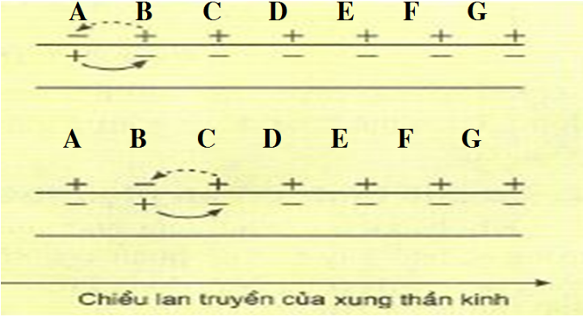
– Xung thần kinh lan truyền liên tục từ vùng này sang vùng khác kề bên.
– Xung thần kinh lan truyền là do mất phân cực, đảo cực và tái phân cực liên tiếp hết vùng này sang vùng khác trên sợi thần kinh.

B. Sự lan truyền xung thần kinh trên sợi thần kinh có bao miêlin

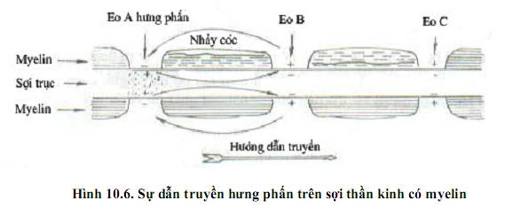
– Trên sợi thần kinh có bao miêlin, sự lan truyền xung thần kinh được thực hiện theo lối “nhảy cóc” từ eo Ranvie này sang eo Ranvie khác.
– Sự lan truyền theo kiểu này ở sợi thần kinh có bao miêlin nhanh hơn rất nhiều so với sự lan truyền trên sợi thần kinh không có bao miêlin, lại tiết kiệm được năng lượng hoạt động của bơm.
4. Truyền tin qua xinap
A. Khái niệm xináp (TỰ ĐỌC)
– Xináp là diện tiếp xúc giữa bào thần kinh với tế bào thần kinh, giữa bào thần kinh tế bào khác như tế bào cơ, tế bào tuyến…
– Có 2 loại xináp: xináp hóa học và xináp điện.
B. Cấu tạo xináp hóa học (TỰ ĐỌC)
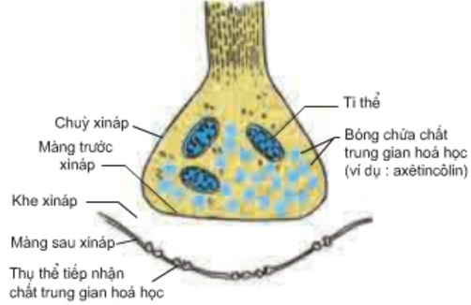
– Chùy xináp gồm: Ti thể, túi chứa chất trung gian hóa học và màng trước xi náp.
– Khe xináp.
– Màng sau xináp và thụ quan tiếp nhận chất trung gian hóa học.
– Mỗi xináp chỉ chứa một loại chất trung gian hóa học.
– Chất trung gian hóa học phổ biến ở động vật là axetincolin và noradrenalin.
C. Quá trình truyền tin qua xináp
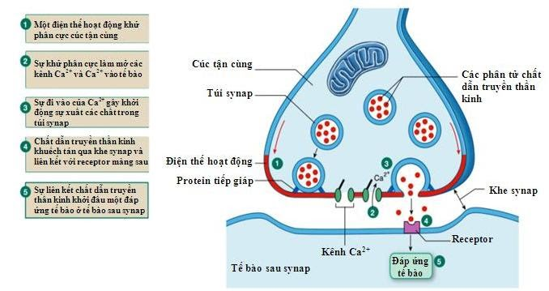
Quá trình truyền tin qua xináp gồm 3 giai đoạn:
– Xung thần kinh lan truyền đến chùy xi náp và làm Ca²⁺ đi vào trong chùy xináp.
– Ca²⁺ làm cho các bóng chứa chất trung gian hóa học gắn vào màng trước và vỡ ra. Chất trung gian hóa học đi qua khe xi náp đến màng sau.
– Chất trung gian hóa học gắn vào thụ thể ở màng sau xináp làm xuất hiện điện thế hoạt động ở màng sau. Điện thế hoạt động hình thành lan truyền đi tiếp.
Phần III. BÀI TẬP
A- TRẮC NGHIỆM
Câu 1: Cảm ứng ở động vật là
A. khả năng tiếp nhận kích thích và phản ứng lại các kích thích từ môi trường sống đảm bảo cho sinh vật tồn tại và phát triển.
B. phản ứng của cơ thể thông qua hệ thần kinh trả lời lại kích thích bên ngoài hoặc bên trong cơ thể.
C. phản xạ không điều kiện.
D. phản xạ có điều kiện.
Câu 2: Khi chạm tay vào gai nhọn, ta có phản ứng rút tay lại. Tác nhân kích thích của cảm ứng trên là
A. thụ quan ở tay.
B. tủy sống.
C. cơ tay.
D. gai nhọn.
Câu 3: Động vật nào sau đây cảm ứng có sự tham gia của hệ thần kinh dạng chuỗi hạch?
A. Giun dẹp, đỉa, côn trùng.
B. Cá, lưỡng cư.
C. Bò sát, chim, thú.
D. Thủy tức.
Câu 4: Đặc điểm của sự lan truyền xung thần kinh trên sợi trục không có bao miêlin là
A. xung thần kinh lan truyền dọc theo sợi trục.
B. nếu kích thích ở giữa sợi trục thì xung thần kinh truyền theo cả hai chiều.
C. xung thần kinh thực hiện theo lối nhảy cóc.
D. xung thần kinh lan truyền dọc theo sợi trục và nếu kích thích ở giữa sợi trục thì xung thần kinh truyền theo cả hai chiều.
Câu 5: Xináp là
A. nơi tiếp xúc giữa sợi trục của tế bào thần kinh này với thân của tế bào thần kinh bên cạnh.
B. nơi tiếp xúc giữa chùm tận cùng của nơron này với sợi nhánh của nơron khác hoặc cơ quan đáp ứng.
C. nơi tiếp xúc giữa sợi trục của nơron này với sợi nhánh của nơron khác.
D. nơi tiếp xúc giữa các nơron với nhau.
B – TỰ LUẬN
Câu 1. Phân biệt cảm ứng ở động vật có hệ thần kinh dạng lưới và dạng chuỗi hạch.
Câu 2. Phân biệt sự lan truyền xung thần kinh trên sợi thần kinh không có bao mielin và trên sợi thần kinh có bao mielin.

